결  재 | 담당 | 원장

현업에서 바로 통하는 자바 풀스택 & 생성형 AI 서비스 개발 기업 프로젝트
1차 프로젝트 계획 보고서
생활형 친환경 실천 플랫폼 개발
프로젝트 최종 종료일
2026. 09. 02
구성원 : 강병관
김민기
박정훈
박진혁
장준호

프 로 젝 트 완 료 보 고 서
프로젝트명 | 지구비우기
단계 | 1차 프로젝트 완료
작성자 | 장준호
작성일 | 2026.08.31
문서 개정 이력
개정번호 | 개정일자 | 시행일자 | 개정내용 | 담당자
1.0 | 2026.08.31 | 2026.08.31 | 최초 작성 | 장준호
1.1
2.0

교육기관 | 한국정보교육원
팀명 | 딱갈라
팀장 | 장준호
팀원 | 박정훈 · 박진혁 · 강병관 · 김민기

목 차
1. 프로젝트 개요 4
1. 프로젝트명 4
2. 프로젝트 기간 4
3. 프로젝트 배경 및 필요성 4
4. 프로젝트 구현 4
2. 프로젝트추진 체계 5
1. 프로젝트 참여인력 총괄표 5
2. 참여인력 업무분장 5
3. 세부 프로젝트 내용 6
1. 프로젝트 기획·디자인 및 운영 6
2. ERD 7
3. Class Diagram 8
4. 화면 흐름도 9
5. 구축 및 구성내용 9
6. 설치, 설정된 운영환경 정보 10
4. 프로젝트 일정 11
Appendix 12
1. 프로젝트 발표자료 12
2. 프로젝트 후기 13

Ⅰ. 프로젝트개요
1. 프로젝트명
- 지구비우기
2. 프로젝트 기간
- 2026.08.18 ~ 2026.09.02
3. 프로젝트 배경 및 필요성
3.1 프로젝트 배경
  - 재활용 품목별 분류 기준과 배출 방법이 서로 다르고, 수거함 위치 정보 또한 여러 경로에 분산되어 있어 사용자가 필요한 정보를 한 번에 확인하기 어렵다는 점을 개선하기 위해 공공데이터와 외부 API를 활용한 생활형 친환경 웹 서비스를 구축하고자 함.
3.2 프로젝트 목적
  - 재활용 품목 검색과 배출방법 안내, 수거함 위치를 제공하는 에코맵, 커뮤니티, 에코포인트·리워드, 뱃지 및 재활용 미니게임을 하나의 웹 서비스로 통합하여 사용자가 일상에서 재활용 정보를 쉽게 확인하고 친환경 활동에 참여할 수 있도록 하는 것을 목적으로 함.
4. 프로젝트 구현
4.1 구현 대상
  - UI/UX, HTML·CSS·JavaScript 화면, Spring 기반 서버 로직, 데이터베이스 스키마, MyBatis 데이터 연동, 공공데이터/API 및 Kakao 서비스 연동
4.2 수행 요건
가. 설계 및 개발 요건
  - 회원가입·로그인/로그아웃·Social Login, 재활용 검색, 에코맵, 커뮤니티, 마이페이지, 에코포인트·리워드, 뱃지, 미니게임, 관리자 기능이 구현된 웹 사이트 개발 및 DB 설계

Ⅱ. 프로젝트추진 체계
1. 프로젝트 참여인력 총괄표
성명 | 소속 | 역할 | 담당 업무
장준호 | 한국정보교육원 | Project Leader | 설계·DB·재활용 검색·에코포인트·리워드·관리자 기능
박정훈 | 한국정보교육원 | Project Assistant | 에코맵· 협업환경 및 배포 인프라
박진혁 | 한국정보교육원 | Project Assistant | 회원 기능·Social Login·재활용 미니게임
강병관 | 한국정보교육원 | Project Assistant | 커뮤니티·이미지 업로드·공통 예외 처리
김민기 | 한국정보교육원 | Project Assistant | 마이페이지·뱃지

2. 참여 인력 업무분장 <#수정>
조직 | 성명 | 주요역할 | 책임
지구비우기 | 장준호 | 화면 흐름·ERD·DB 구조 설계, 재활용 정보, 포인트/리워드, 관리자 기능
 | 박정훈 | 에코맵, GitHub 협업 환경, 공통 UI/UX, VyOS·Docker
 | 박진혁 | 회원가입·로그인/로그아웃·Kakao Login, 미니게임, DHCP
 | 강병관 | 커뮤니티 CRUD·검색·페이징·댓글·좋아요·이미지, 예외 처리, FTP
 | 김민기 | 마이페이지, 에코포인트 내역 조회, 뱃지, 공통 UI/UX, DNS

Ⅲ. 세부 프로젝트내용
1. 프로젝트 기획·디자인 및 운영
‘지구비우기’는 재활용 정보를 손쉽게 확인하고 친환경 활동에 참여할 수 있도록 기획한 생활형 친환경 플랫폼이다. 사용자는 재활용 품목을 검색하여 분류와 배출 방법을 확인할 수 있고, 에코맵을 통해 각종 수거함의 위치 정보를 지도에서 확인할 수 있도록 구성하였다.
회원 기능은 일반 회원가입과 로그인·로그아웃, KAKAO, Naver, Google Login 연동으로 구성하였다. 로그인 여부와 회원 권한에 따라 접근할 수 있는 화면을 구분하고, 마이페이지에서는 개인정보와 에코포인트 거래내역, 보유 포인트 및 게시글 관련 정보를 확인할 수 있도록 하였다.
재활용 영역에서는 재활용 아이템 및 카테고리 데이터를 활용하여 키워드 검색과 품목별 배출방법 조회 기능을 구현하였다. 에코맵은 수거함 위치 데이터를 조회하고 KAKAO Map과 연동하여 지도에 표시하며, 위치 검색과 현재 지도 위치 기준의 정보 조회 기능을 제공하도록 구성하였다.
커뮤니티는 게시글 CRUD, 검색 및 페이징, 상세 조회, 댓글, 좋아요, 조회수, 이미지 업로드 기능을 포함한다. 또한 에코포인트는 게임과 게시글 활동 등과 연계하여 적립 내역을 관리하고, 리워드 구매 시 사용 내역을 저장하도록 설계하였다. 누적 에코포인트를 기준으로 뱃지를 부여하고 Drag & Drop 방식의 재활용 미니게임을 통해 서비스 참여 요소를 추가하였다.
관리자 영역에서는 공지사항 기능을 제공하고, 사용자들의 건의 사항과 리워드 상품 요청을 관리한다. 또한 관리자 페이지에선 재활용품 및 수거함 위치 관리 기능을 제공하도록 구성하였다.
전체 화면은 공통 레이아웃과 CSS 스타일을 적용하여 디자인을 통일하였으며, 서버는 Spring 기반 MVC 구조와 Thymeleaf, MyBatis, MySQL을 중심으로 구현하였다.
<# 인프라 배포 관련 - 추가>

2. ERD
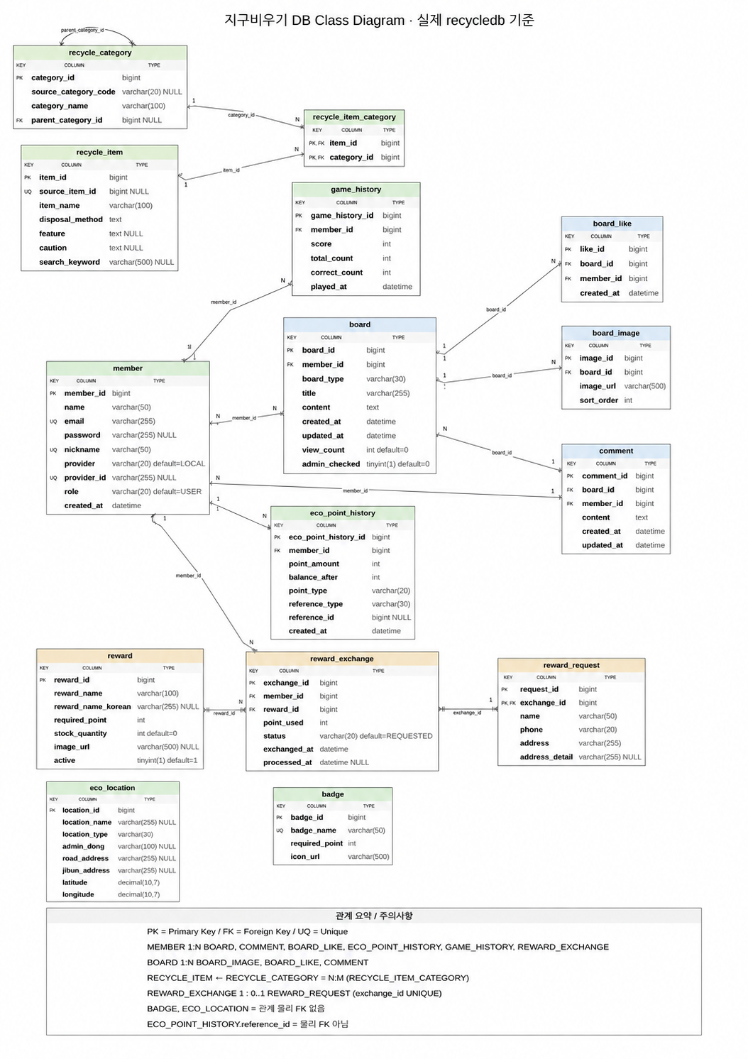

3. CLASS DIAGRAM


4. 화면 흐름도
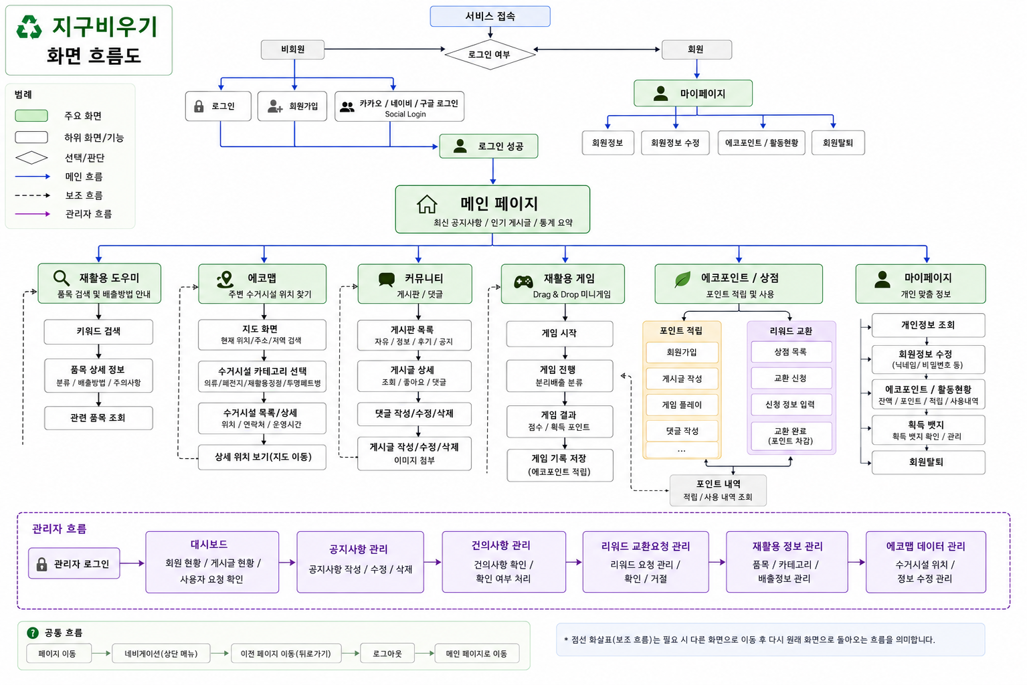

5. 구축 및 구성내용
구분 | 상세 구축 및 구성 내용
회원 | 회원가입, 로그인/로그아웃, 로그인 여부·회원 별 접근 권한 점검, Social Login 연동
재활용 | 재활용 아이템·카테고리 데이터 활용, 키워드 검색, 품목별 배출방법 조회
에코맵 | 수거함 위치 데이터 조회, Kakao Map 연동, 지도 표시, 위치 검색, 현재 지도 위치 정보 조회
커뮤니티 | 게시글 CRUD, 검색·페이징, 상세/댓글, 좋아요·조회수, 이미지 업로드
마이페이지 | 회원 개인정보 조회, 비밀번호 확인·개인정보 수정, 에코포인트 거래내역, 포인트·게시글 수 조회
뱃지/게임 | 에코포인트 기준 단계별 뱃지 부여, Drag & Drop 방식 재활용 미니게임
에코포인트/리워드 | 활동을 통한 포인트 적립 내역 관리, 리워드 상품 및 구매 내역 저장
관리자 | 관리자 페이지 접근 제한, 재활용품·수거함 위치 관리, 공지사항 기능, 건의사항, 리워드 상품 요청 관리
공통 | 인터셉터 및 접근 권한 관리, 공통 예외 처리, 전체 페이지 UI/UX 통일

6. 설치, 설정된 운영환경 정보
구분 | 장비 및 소프트웨어명 | 버전 | 기타
개발 언어 | Java | 17.0.12 | 서버 로직
개발 언어 | HTML, CSS, JavaScript |  | 화면 구성
데이터베이스 | MySQL | 8.0.46
플랫폼 | GitHub |  | 소스 형상관리 및 협업
사용 도구 | Kakao Map API, Social Login API, 공공데이터/API |  | 에코맵, 소셜 로그인, 재활용·수거함 데이터
사용 프로그램 | IntelliJ IDEA | 2026.2.0.1
배포/네트워크 | VyOS, DNS, DHCP, FTP, Docker |  | WBS 기준 일부 진행 중 또는 예정
<#인프라 구축 내용 - 추가>

Ⅳ. 프로젝트 일정
WBS 기준 프로젝트 일정 (2026.08.18 ~ 2026.08.31)
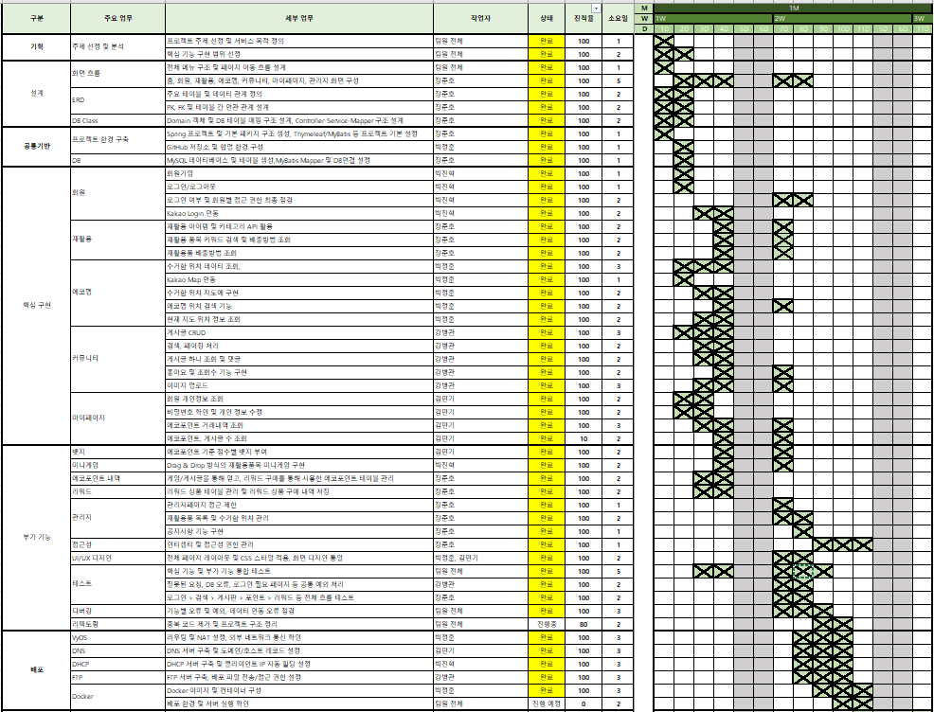

Appendix.
1. 프로젝트 발표자료

2. 프로젝트 후기
▪ 프로젝트를 통해 얻은 가장 큰 보람

▪ 프로젝트를 진행하면서 가장 힘들었던 점

▪ 향후 프로젝트를 진행하게 될 후배 기수 훈련생들에게 전하고 싶은 말

